Муниципальное общеобразовательное учреждение
«Начальная общеобразовательная школа» с. Хову-Аксы

СПРАВКА
о проведении конкурса чтецов
от 28 марта 2015 года
Согласно воспитательному плану МБОУ «НОШ» с.Хову-Аксы, на основании школьного положения о проведении конкурса к 85-летнему юбилею народного писателя Е.Д.Тановой 27 марта 2015 года был проведен конкурс чтецов, с целью привлечение внимания к творчеству писателя.
Во время конкурса была демонстрирована мультимедийная презентация о творчестве писателя. Дети послушали песни на слова Е.Тановой «Бора-Шээлей», «Чаашкын». Присутствовали и родители учащихся.
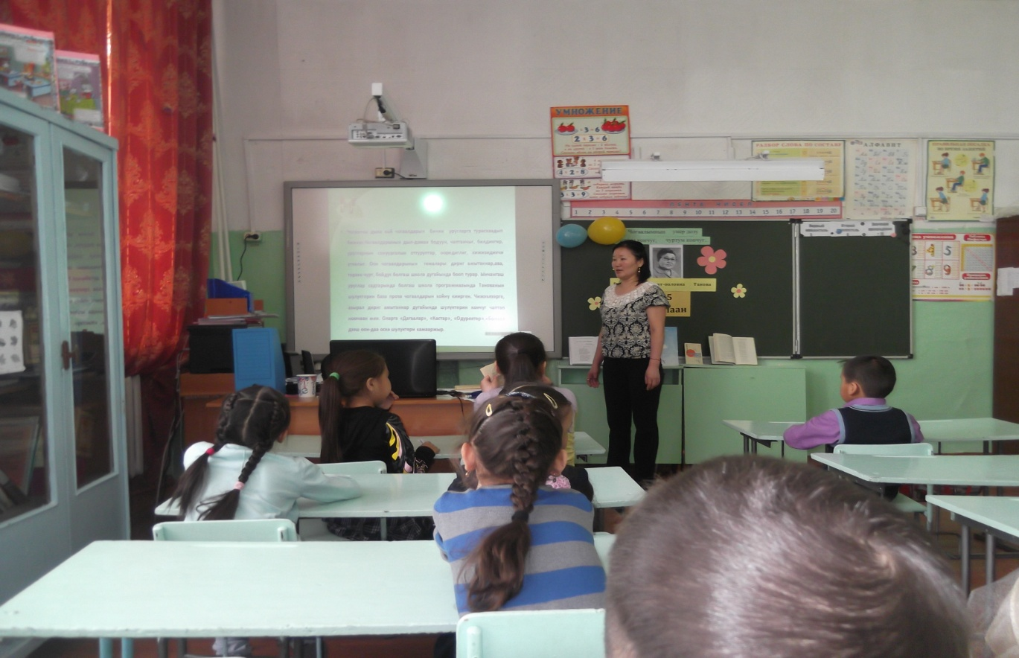
Презентация «Екатерина Танова – эн баштайгы херээжен профессионал чогаалчы»

В конкурсе чтецов приняло 11 учащихся. По итогам викторины учащиеся заняли следующие места:
Среди 1-ых классов

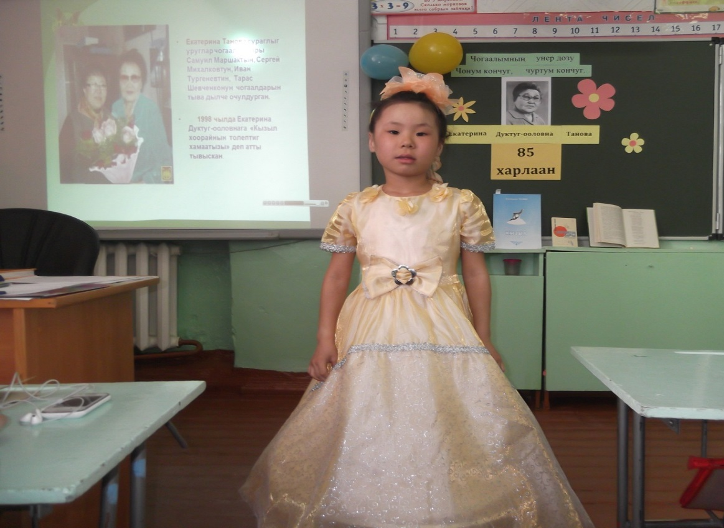

1 место – Оюн Айслана ученица 1 «в» класса

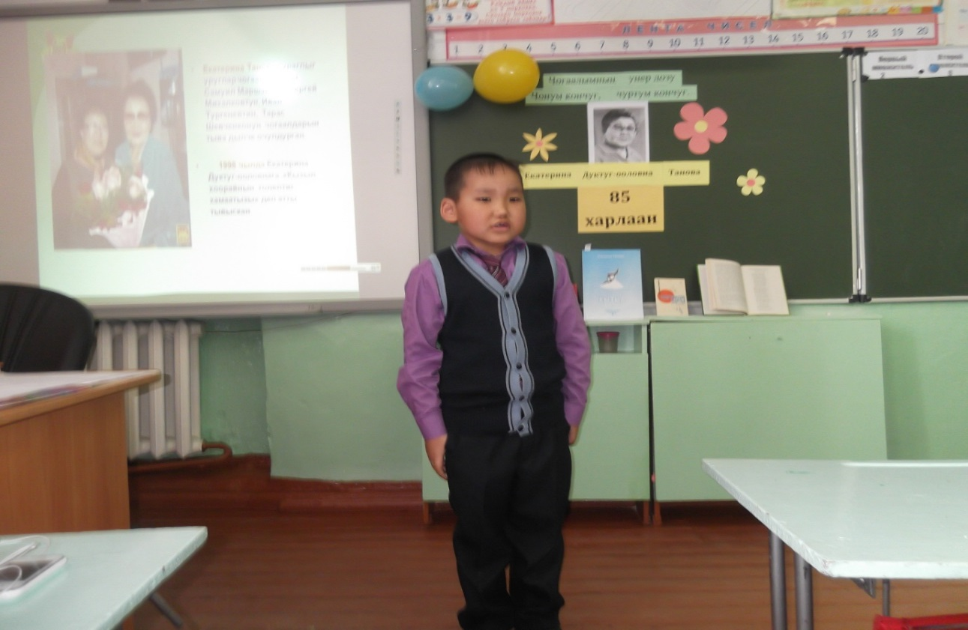

2 место – Лакпа Ай-Херел ученик 1 «в» класса
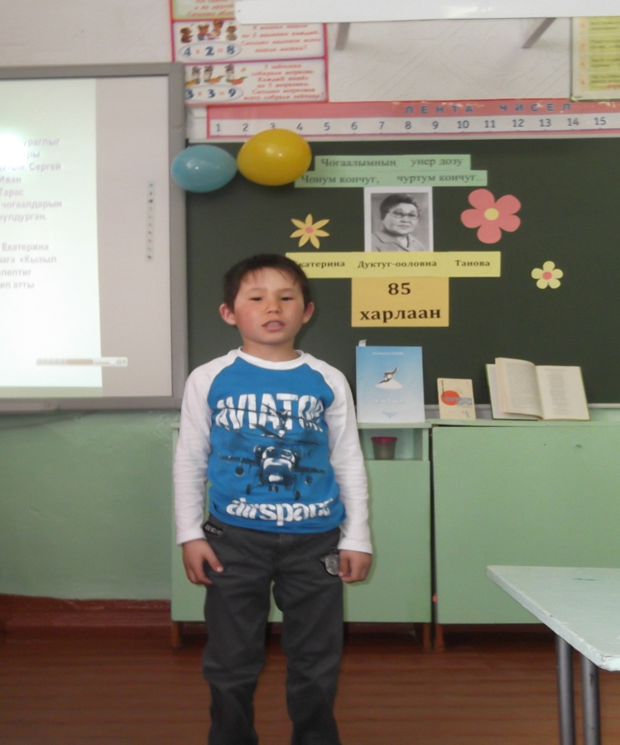
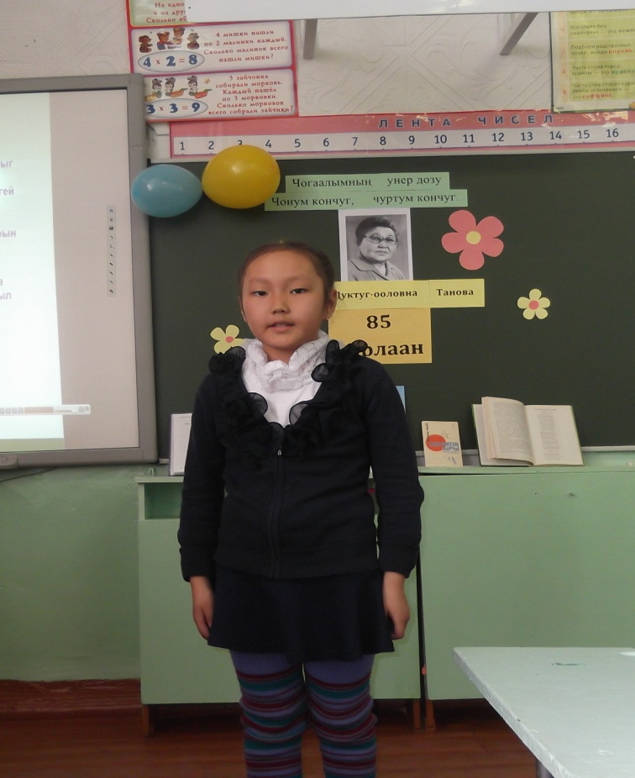

3 место –Куулар Аюрзана ученица 1 «б» класса, Ондар Начын ученик 1 «г» класса

Среди 2-ых классов
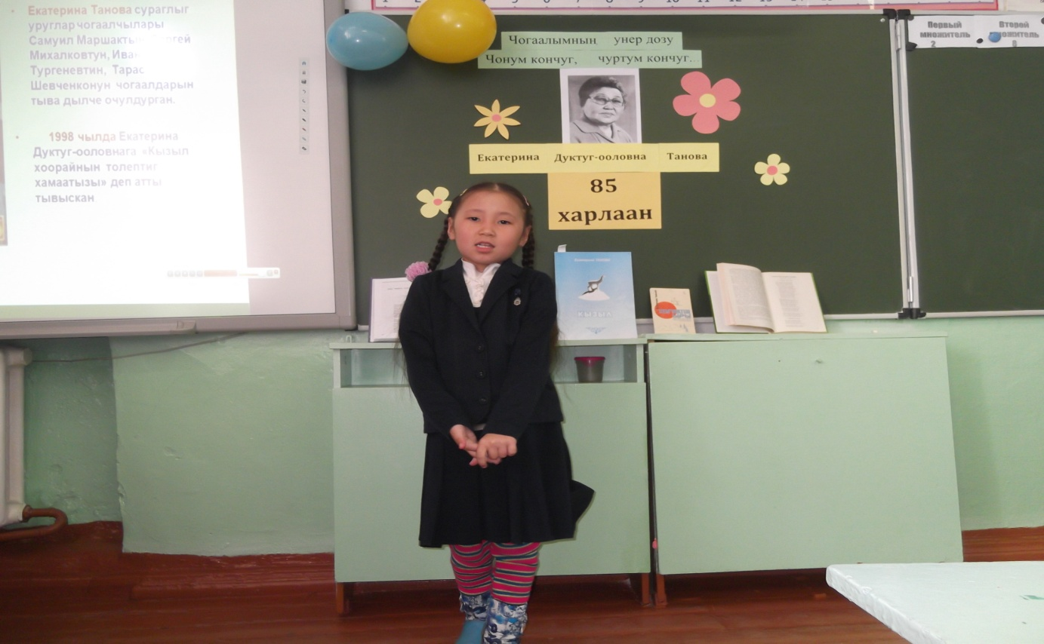

1 место – Далаа Александра ученица 2 «а» класса
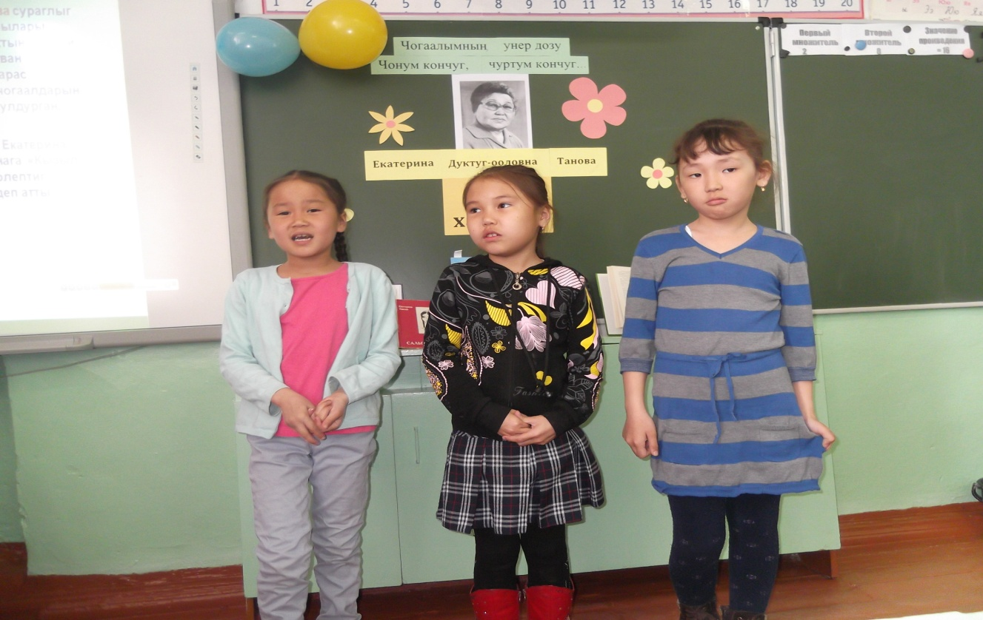

2 место – Монгуш Тамила
3 место – Долдай-оол Карина, Кужугет Мила учащихся 2 «а» класса

Среди 3-их классов
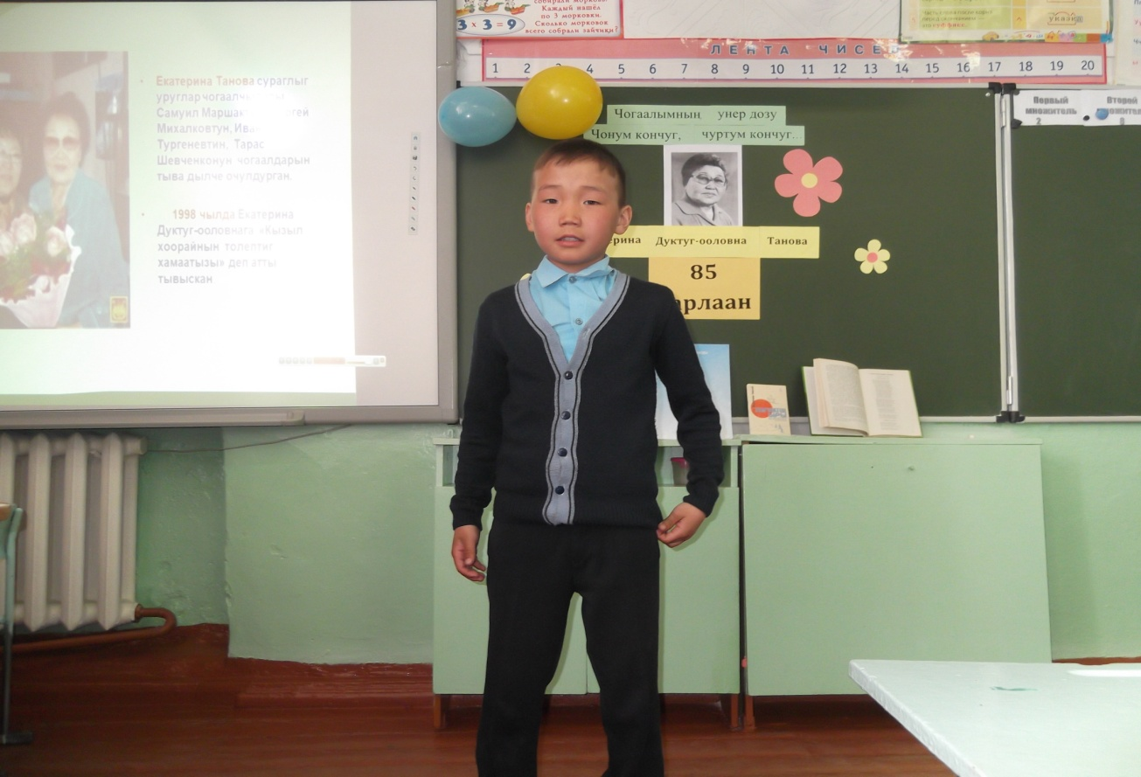

1 место – Маады Тумен-Сай ученик 3 «б» класса
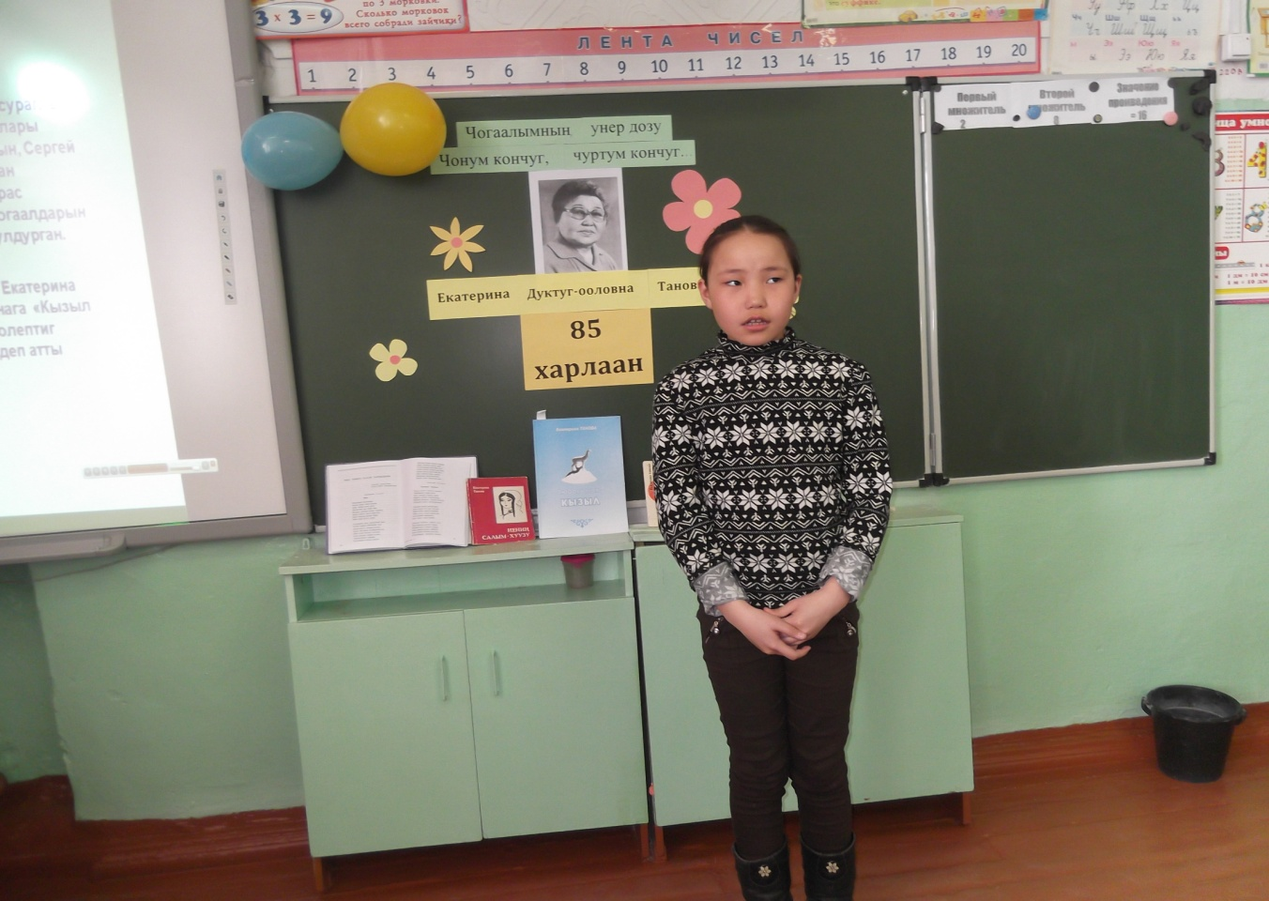

2 место – Дамдын – Бюрбю Онзагай ученица 3 «в» класса

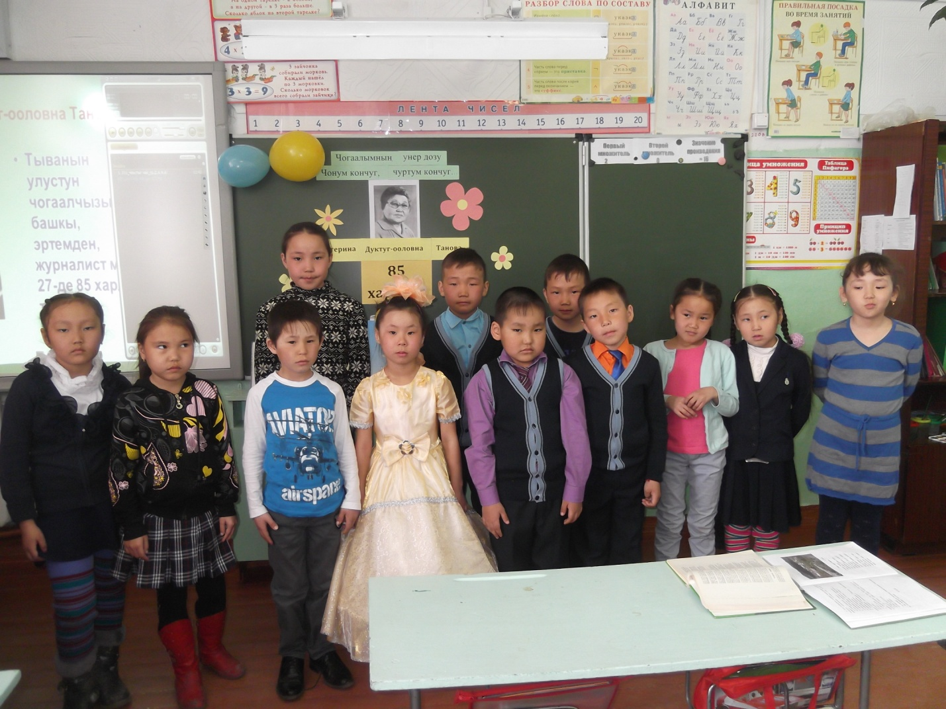
Участники конкурса

По итогам конкурса все участники награждены грамотами школы.

Справку составила заведующая библиотекой : Маады Чечена Болат-ооловна

